# GIỚI THIỆU CHUNG

## 1. Tổng quan hệ thống nhà thông minh (Smart Home)

### 1.1 Khái niệm IoT

IoT (Internet of Things) đề cập đến một hệ thống các thiết bị vật lý, xe cộ, thiết bị gia dụng và các đối tượng khác được tích hợp phần mềm và kết nối mạng. Các thiết bị này có khả năng thu thập và trao đổi dữ liệu qua internet và không cần sự tương tác trực tiếp của con người.

Mục đích của IoT là tạo ra một mạng lưới kết nối vạn vật thông minh, cho phép chúng tương tác và chia sẻ thông tin với nhau một cách tự động trong thời gian thực. Mở ra các ứng dụng IoT rất đa dạng như Smart Home, Công nghiệp thông minh, Giao thông thông minh, Y tế, Nông nghiệp thông minh….

### 1.2 Khái niệm Smart Home

Smart Home, hay Nhà thông minh, là kiểu nhà hoặc tòa nhà được lắp đặt các thiết bị điện, điện tử được điều khiển hoặc tự động hoá hoặc bán tự động với mục đích hay thế con người trong thực hiện một hoặc một số thao tác quản lý, điều khiển, mang tới sự tiện lợi và tiết kiệm thời gian.

Hệ thống Smart Home giao tiếp với người dùng thông qua giao diện Web, ứng dụng điện thoại hoặc thông qua các bảng điều khiển đặt trong nhà, … Nhờ tích hợp các công nghệ như hồng ngoại, IoT, đám mây, … Smart Home có thể giúp người dùng thực hiện việc kiểm soát ngôi nhà từ xa, tự động quản lý công việc nhà, …

### 1.3 Các thành phần trong hệ thống Smart Home

Một hệ thống Smart Home tiêu chuẩn bao gồm:

* *Phần cứng:* Là các thành phần vật lý trong hệ thống bao gồm các thiết bị như camera thông minh, ổ cắm thông minh, bóng đèn thông minh, cảm biến thông minh, Router mạng, …
* *Phần mềm nhúng:* Là phần mềm được lập trình và cài đặt lên các thiết bị nhúng, cho phép chúng điều khiển các hoạt động và thực hiện việc giao tiếp với các thiết bị khác hoặc giao tiếp với các phần khác trong hệ thống.
* *Máy chủ đám mây (Cloud Server):* Là một máy chủ có hiệu suất cao luôn bật, được quản lý và bảo vệ nghiêm ngặt. Máy chủ đám mây kết nối với phần cứng thông qua phần mềm nhúng và kết nối với người dùng thông qua giao diện người dùng. Máy chủ đám mây được cấu hình để xử lý và lưu trữ tất cả các thông tin trong hệ thống.
* *Giao diện người dùng:* Là màn hình điều khiển, các website hoặc ứng dụng di động có giao diện, cho phép người dùng nhận và gửi thông tin điều khiển đến các thiết bị thông qua máy chủ.

### 1.4 Lợi ích của hệ thống Smart Home

Hệ thống Smart Home mang đến sự tiện lợi và an toàn cho người dùng với những lợi ích chính có thể kể đến:

* Điều khiển từ xa thông qua điện thoại thông minh
* Tự động hóa công việc nhà
* Đảm bảo an ninh
* Điều khiển bằng giọng nói
* Tiết kiệm năng lượng

### Một số hệ thống Smart Home trong nước

#### 1.5.1 Hệ thống Smart Home của Tuya

Tuya là một nền tảng Smart Home cho phép nhiều nhà sản xuất khác cùng sử dụng. Trong hệ sinh thái Tuya Smart có rất nhiều thiết bị: điều khiển hồng ngoại từ xa, bóng đèn thông minh, ổ cắm thông minh, công tắc thông minh, các cảm biến nhiệt độ, cảm biến chuyển động, cảm biến khói.

Hình 1: Hệ thống Smart Home của Tuya

Hệ thống Smart Home Tuya sử dụng giải pháp kết nối không dây, Wifi/ Zigbee.

Hệ thống Smart Home của Tuya bao gồm:

* Hệ thống điều khiển ánh sáng
* Điều khiển bật/tắt đèn từ xa qua Smart Phone.
* Hẹn giờ bất/tắt đèn theo mong muốn.
* Tạo nhiều ngữ cảnh thông minh theo sáng tối, theo định vị người dùng rời khỏi nhà hoặc về đến nhà.
* Hệ thống bảo mật
* Sử dụng công nghệ không dây, mạng gia đình và điện thoại di động để tích hợp bảo mật.
* Theo dõi và quản lý hệ thống an ninh ở bất kỳ đâu, vào bất kỳ lúc nào, từ điện thoại di động.
* Khóa cửa thông minh
* Tích hợp nhiều tính năng mở cửa: Vân tay, mật mã, thẻ từ, chìa cơ dự phòng, Face ID, app điện thoại, hỗ trợ lên đến 100 vân tay, 100 mật khẩu.
* Điều khiển truy cập
* Mở khóa cửa bằng điện thoại.
* Điều khiển hệ thống an ninh từ xa.
* Điều khiển từ xa bằng hồng ngoại
* Hệ thống điều khiển tự động: máy hút bụi tự động, máy làm ẩm không khí, rèm cửa tự động, …

Đặc biệt, hệ sinh thái Tuya cho phép kết hợp nhiều sản phẩm của nhiều hãng vào căn nhà và điều khiển bởi 1 app duy nhất. Thiết bị của hãng này có thể điều khiển thiết bị của hãng khác thông qua việc thiết lập cơ chế tự động kích hoạt.

#### 1.5.2 Hệ thống Smart Home của Lumi

Lumi là một trong những công ty chuyên về các sản phẩm và giải pháp nhà thông minh. Các sản phẩm của Lumi thường bao gồm các thiết bị điều khiển, cảm biến, đèn LED thông minh, và các sản phẩm khác có thể tích hợp vào hệ thống nhà, người dung có thể điều khiển bật – tắt hệ thống đèn, điều hòa, tivi, bình nóng lạnh, rèm cửa, cổng tự động bằng Smart Phone hoặc giọng nói.

Hệ thống nhà thông minh của Lumi sử dụng 2 giao thực truyền thông phổ biến là Zigbee và BLE Mesh.

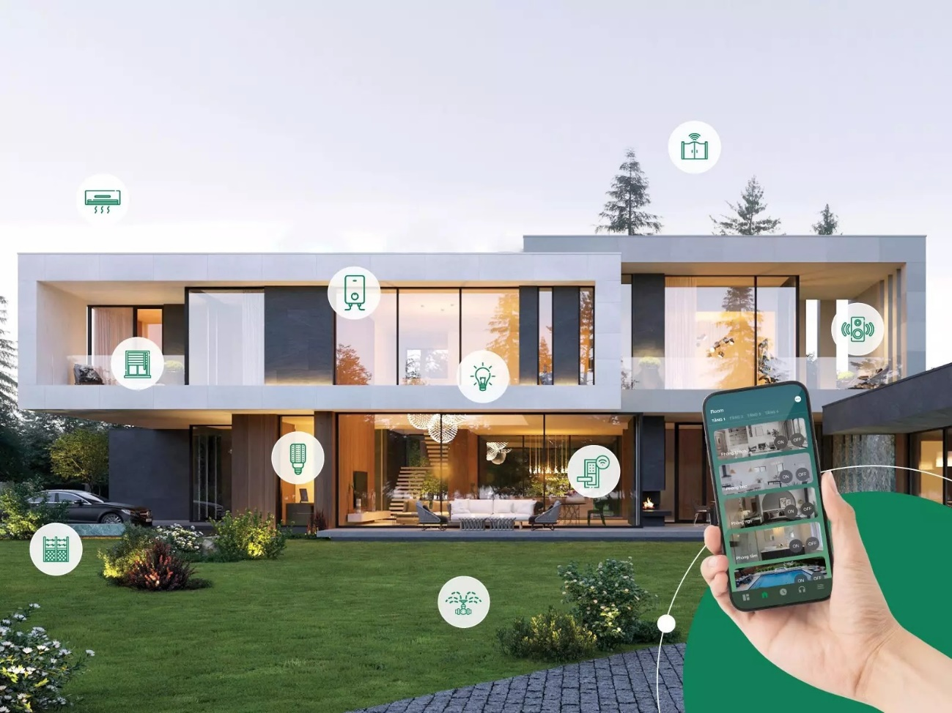

Hình 2: Hệ thống Smart Home của Lumi

Hệ thống Smart Home của Lumi bao gồm:

* Rèm tự động:
* Tự động theo lịch trình: có thể cài đặt thời gian đóng/ mở rèm cửa vào những thời gian nhất định trong ngày.
* Nhận biết thời tiết: vào mùa hè nắng nóng gay gắt,  rèm tự động đóng giúp người dùng có thể kiểm soát nhiệt độ tối ưu trong phòng.
* Tích hợp vào các kịch bản sống tiện ích: Quản lý từ xa bằng ứng dụng Lumi Life.
* Hệ thống an ninh
* Theo dõi trực tiếp ngôi nhà từ bất kỳ đâu.
* Tích hợp dễ dàng vào hệ thống Camera hiện tại.
* Cảnh báo xâm nhập tức thì.
* Kịch bản đuổi trộm thông minh: AI Camera Hub tích hợp vào hệ thống nhà thông minh tạo ra các kịch bản chống trộm công nghệ cao.
* Dữ liệu nhận diện cập nhật liên tục: AI Camera Hub liên tục học dữ liệu để tăng cường năng lực nhận diện của AI.
* Điều hòa thông minh
* Điều khiển bằng Smart Phone.
* Tiết kiệm điện năng.
* Bật/tắt điều hòa bằng giọng nói: hỗ trợ Google Assistant, Amazone Alexa Apple Siri.
* Hệ thống âm thanh đa vùng
* Thiết lập hệ thống âm thanh thông minh thay cho chuông báo thức hàng ngày.
* Tích hợp cảnh báo an ninh: sẵn sàng phát cảnh báo "xâm nhập" tức thì.
* Hệ thống tưới tự động
* Tiết kiệm nguồn nước: tưới cây theo giờ tự động, điều chỉnh thời gian tưới tùy loại cây giúp tiết kiệm tối đa nguồn nước.
* Hẹn giờ: hẹn lịch tưới tự động thời giờ với App Lumi Life.
* Kết hợp hệ thống an ninh thông minh.
* Hệ thống chiếu sáng thông minh Lumi
* Điều khiển toàn bộ ánh sáng từ xa tùy ý thiết kế kịch bản chiếu sáng điều khiển bằng giọng nói.
* Kết hợp với hệ thống an ninh thông minh.

#### 1.5.3 Hệ thống Smart Home FPT

FPT Smart Home gồm các thiết bị thông minh trong nhà đều được kiểm soát và quản lý thông qua FPT Play Box S.

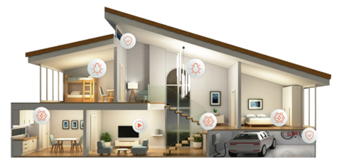

Hình 3: Hệ thống FPT Smart Home

Hệ thống nhà thông minh của FPT sử dụng 2 giao thức truyền thông phổ biến là Zigbee và BLE Mesh.

Giải pháp nhà thông minh FPT Smart Home bao gồm:

* Giải pháp điều khiển
* Điều khiển bằng giọng nói tiếng Việt hoặc từ xa bằng Smart Phone
* Tắt/ bật thiết bị theo nhóm hoặc riêng lẻ
* Hẹn giờ lịch hoạt động, tạo ngữ cảnh tự động với cảm biến
* Giải pháp chiếu sáng
* Đèn thông minh thay đổi cường độ sáng và nhiệt độ màu theo thời gian
* Tự động bật đèn khi có chuyển động
* Điều khiển riêng lẻ hoặc theo nhóm.
* Giải pháp an ninh
* Phát hiện chuyển động và gửi video thời gian thực trên điện thoại.
* Báo động âm thanh khi có sự cố xảy ra.
* Mở cửa bằng khuôn mặt hoặc từ xa bằng điện thoại.

#### 1.5.4 Hệ thống Smart Home của Rạng Đông

Nhà thông minh Rạng Đông – RalliSmart được trang bị các hệ thống thiết bị điện, điện tử thông minh có khả năng kết nối đồng bộ, mở rộng hệ sinh thái mang đến cho người dùng trải nghiệm tiện nghi, an toàn, sức khỏe, tiết kiệm cho gia đình.

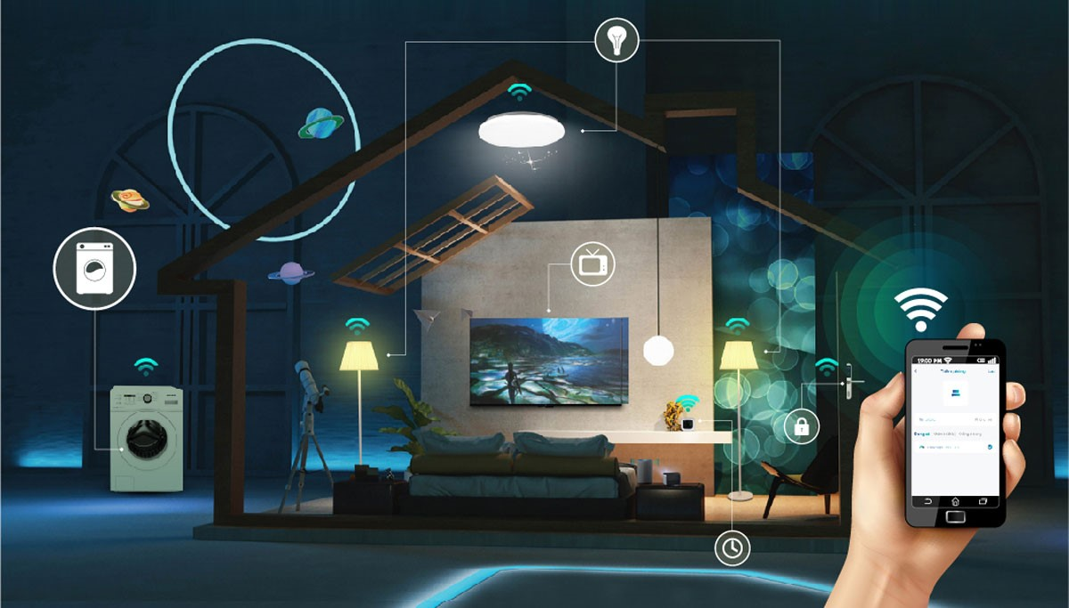

Hình 4: Hệ thống Smart Home của Rạng Đông

Hệ thống nhà thông minh của Rạng Đông sử dụng giao thức truyền thông BLE Mesh.

Giải pháp nhà thông minh của Rạng Đông bao gồm:

* Giải pháp tiết kiệm điện
* Đèn chỉ bật khi phát hiện có người: khi kết nối với cảm biến chuyển động, đèn sẽ chỉ bật sáng khi phát hiện chuyển động của người, tiết kiệm điện năng.
* Hệ thống điều hòa thông minh: tự động bật/tắt theo thời gian thiết lập trên App, tự động tăng giảm nhiệt độ, tiết kiệm đáng kể năng lượng điện mà lại đảm bảo sức khỏe cho cả gia đình.
* Đèn tự động tăng giảm cường độ sáng theo công suất: Cảm biến ánh sáng đo cường độ ánh sáng môi trường theo thời gian thực tự động tăng giảm cường độ sáng của đèn, tiết kiệm điện.
* Hệ thống điện được kiểm soát và điều khiển từ xa.
* Giải pháp rèm và cửa cuốn tự động
* Điều khiển linh hoạt: Điều khiển trực tiếp bằng 1 chạm trên công tắc, điều khiển từ xa bằng Smart Phone, điều khiển bằng giọng nói.
* Kịch bản tự động: Các thiết bị hoạt động theo lịch cài đặt sẵn.
* Giải pháp điều khiển thông minh
* Điều khiển bằng giọng nói tiếng Việt thông minh.
* Điều khiển từ xa thông qua Smart Phone.
* Điều khiển trực tiếp bằng 1 chạm trên công tắc cảm ứng, bảng điều khiển.
* Hẹn giờ bật tắt các thiết bị theo mong muốn.
* Giải pháp an ninh
* Kịch bản khi có xâm nhập lạ: tự động bật chuông báo và gửi thông tin cảnh báo về Smart Phone khi có kẻ gian đột nhập.
* Kịch bản bảo vệ ban đêm: tự động bật đèn, gửi thông báo về điện thoại gia chủ.
* Kịch bản phát hiện khói: cảnh báo khói nguy hiểm, chuông báo cháy, vòi phun nước tự động phun nước khi được thiết lập.

### 1.6 Ưu nhược điểm hệ thống Smart Home trong nước

Từ những tìm hiểu về các hệ thống Smart Home trong nước, có thể rút ra một số nhận xét về ưu/nhược điểm như Bảng 1:

|  |  |
| --- | --- |
| **Ưu điểm** | **Nhược điểm** |
| * Tiết kiệm năng lượng. * Tiện lợi và dễ sử dụng. * Tăng cường an ninh nhờ các giải pháp camera, khóa cửa, … | * Chi phí lắp đặt lớn. * Có thể gặp vấn đề tương thích giữa sản phẩm các hãng khác nhau. * Bảo mật phần mềm (chưa đề cập). |

Bảng 1: *Ưu / Nhược điểm hệ thống Smart Home trong nước*

### 1.7 Giải pháp truyền thông

#### 1.7.1 Các công nghệ mạng truyền thông không dây sử dụng trong các hệ thống Smart Home

Hiện nay Zigbee, Bluetooth Mesh, Wifi và BLE đang là các công nghệ không dây phổ biến. Đây cũng là các chuẩn kết nối đang được các đơn vị nhà thông minh sử dụng tích hợp trong các thiết bị.  Mỗi công nghệ có những ưu và nhược điểm riêng, được chọn lựa dựa trên các yêu cầu về hiệu suất, khoảng cách truyền, tiêu thụ năng lượng, và khả năng tương thích.

Dưới đây là các thông số so sánh giữa các giao thức truyền thông không dây được ứng dụng trong thiết kế Smart Home được mô tả trong Bảng 2:

|  |  |  |  |  |
| --- | --- | --- | --- | --- |
| **Công nghệ** | **Wifi**  **(802.11n)** | **BLE** | **Zigbee** | **Bluetooth Mesh** |
| Băng tần hoạt động | 2.4 GHz  5 GHz | 2.4 GHz | 2.4 GHz | 2.4 GHz |
| Chuẩn | IEEE 802.11b | IEEE 802.15.4 | IEEE 802.15.4 | IEEE 802.15.4 |
| Công suất tiêu thụ | Cao | Thấp | Thấp | Thấp |
| Khoảng cách thu phát | ~70 m | 10-20 m | 75-100 m | 30-100 m |
| Tốc độ truyền dữ liệu | 54-600 Mbps | < 2Mbps | 250 Kbps | 250 Kbps |
| Tính bảo mật | Thấp | Cao | Cao | Cao |
| Số node có trong mạng | 32/access point | 7-20 | ~64k | 32767 |

Bảng 2: So sánh các giao thức tuyền thông không dây

#### 1.7.2 Lựa chọn công nghệ mạng không dây

Thiếu___________________________________________________________

### 1.8 Tổng kết lý do chọn đề tài

Thiếu ___________________________________________________________